Jauna Iziešana sākas!
Vecais un tas, kas nav spējīgs
uz evolucionāru attīstību, tiks noslaucīts no Zemes virsas

Sanats Kumara
2019. gada 19. decembrī

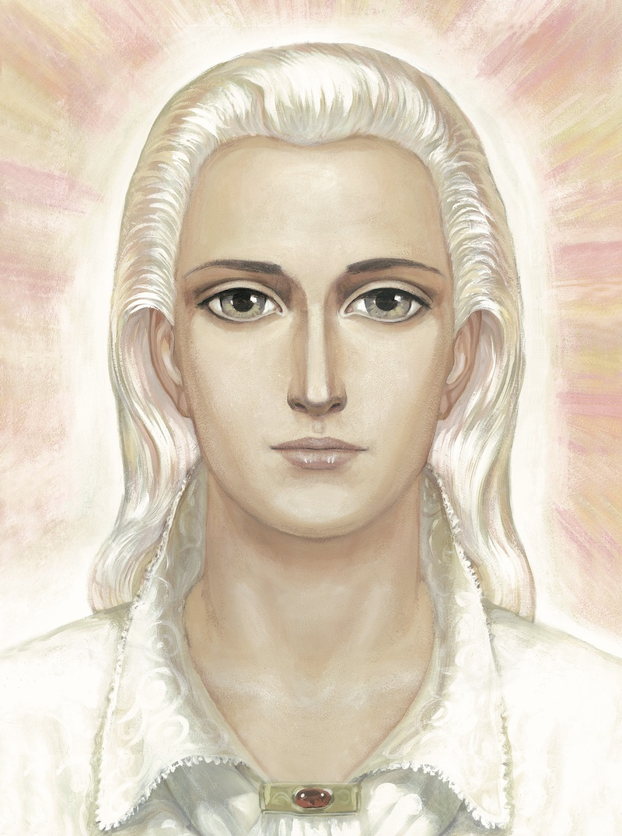
ES ESMU Sanats Kumara.
Ilgais pārtraukums Mūsu un jūsu saskarsmē izraisījās tāpēc, ka Mēs izsmēlām iespēju, ko šīs Visuma Augstākās Padomes devušas Mums saziņai ar Zemes cilvēci.
Nepieciešams izdarīt kopsavilkumu.
Manos pašos pirmajos Vēstījumos, ar kuriem Es atnācu pie jums caur šo Sūtni, Es teicu, ka cilvēce ir pienākusi pie bīstamas Dievišķās evolucionārās iespējas koridora robežas, aiz kurai tai draud nebūtība.
Dievišķās Būtnes vienmēr ir mēģinājušas apstādināt cilvēci pie bīstamās robežas. Viens no paņēmieniem ir Mūsu saskarsme ar Zemes cilvēci caur Mūsu Vēstījumiem. Vēstījumu mērķis ir atgriezt cilvēci uz droša evolucionārās attīstības ceļa.
Es runāju par to, ka cilvēce nevar pastāvēt, ja tā ir atrāvusi sevi no Dieva. Ja notiek atraušanās no Dieva, tad tas ir kā vēža audzējs. Cilvēces koncentrēšanās uz savu vēlmju un iegribu apmierināšanu, pārspīlējot savas vēlēšanās un kaislības, vairs neatbilst Dieva plānam un tā nav spējīga turpināt savu eksistenci.
Mēs neiznīcinām cilvēci. Cilvēce pati sevi iznīcina. Visi zinātnes izgudrojumi kļūst par nogalināšanas ieročiem, kad notiek atteikšanās no Augstākā Tikumiskā likuma, Dievišķā likuma cilvēku dzīvē.
Mēs nemitīgi mēģinām atgriezt cilvēci uz droša evolucionāra attīstības ceļa. Mēs sūtām Mūsu misijas citu pēc citas.
Tā kā Es pašlaik runāju caur krievu Sūtni, tad ir īsti vietā atcerēties galvenās Mūsu misijas Krievijā, kuras Mēs uzsākām pēdējo100 gadu laikā.
Vispirms – pēdējā krievu cara Ģimene, kurā visi bija Mūsu sūtņi.
Kas notika ar šo ģimeni? Viņus visus nogalināja. Un līdz pat šim laikam notiek necilvēcīga ņirgāšanās par nevainīgi nogalināto piemiņu.
Atcerēsimies citu ģimeni, kas bija mūsu sūtīta Krievijā. Tā bija Rērihu ģimene. Viņi bija spiesti bēgt no Krievijas, un daudzus gadu desmitus pats Rērihu vārds netika pieminēts viņu dzimtenē. Un pat mūsdienās notiek drausmīga Gaismas fokusa apgānīšana, kas bija Mūsu iezīmēts Rēriha muzejā Krievijas galvaspilsētā.
Mēs no jauna pošam Mūsu Sūtni, caur kuru Es dodu šo Vēstījumu. Un kas notiek? Mūsu Sūtnes Ašrams tiek apgānīts un nodedzināts, Sūtne spiesta klejot pa valstīm, pilsētām un apdzīvotām vietām, svešiem namiem un viesnīcām, it kā viņai nebūtu dzimtenes. Moderno tālvadības spīdzināšanas veidu ieroči regulāri un pastāvīgi grauj Mūsu Sūtnes veselību.
Lūk, triju Mūsu galveno misiju iznākums Krievijā pēdējo 100 gadu laikā.
Mēs daudzreiz runājām, ka pēc tā, kāda ir jūsu attieksme pret Mūsu sūtņiem, Mēs spriežam par cilvēces apziņas līmeni. Tikai ar Mūsu vēstnešu godāšanas un cienīšanas īpašību vien varēja pacelties uz nepieciešamo evolūcijas līmeni. Tomēr arī šī šķietami vienkāršā iespēja tika palaista garām 100 gadu laikā.
Mēs vairs nevaram turpināt.
Notiek necilvēcīga tās enerģijas kropļošana, ko Mēs ar lielu mīlestību caur Mūsu Vēstījumiem lejam jūsu sirdīs. Enerģija jums tiek dota, lai paaugstinātu savu apziņu, attīstītu sevī Dievišķās īpašības un paceltos pa evolucionārās attīstības pakāpieniem.
Taču jūs ņemat enerģiju un turpināt tērēt to izpriecu gūšanai no dzīves.
Daudzi Valdoņi ziedoja daļu savu kauzālo ķermeņu, lai turpinātos Dievišķā iespēja nodot Mūsu Vēstījumus.
Ko ziedojāt jūs? Ko jūs esat izdarījuši, lai aizsargātu Mūsu Sūtni?
Es tikko atstāju Karmas Valdes sanāksmi.
Jautājums ir tik ass un dramatisks kā nekad. Tik ass un dramatisks jautājums nav bijis kopš Atlantīdas laika.
Karmas Valdoņi sliecas atlaist karmas riteni, ko Viņi ar ārkārtīgām pūlēm noturēja visus pēdējos gadus.
Un šis ritenis pāries pāri Zemei no vienas malas līdz otrai. No rietumiem līdz austrumiem un no dienvidiem līdz ziemeļiem.
Kad dūmi izklīdīs un pelni nosēdīsies, Mēs atgriezīsimies, un pēc kāda laika jaunās civilizācijas cilvēki varēs saņemt apmācību no Mums.
Savā iepriekšējā vēstījumā Es norādīju jums par pēdējo iespēju, kuru Es saskaņoju ar Karmas Valdi. Es lūdzu par Mūsu Sūtnes aizsardzību. Kā zīmi par to, ka jūs esat palikuši uz Hierarhijas pakāpieniem. Šai gadījumā Hierarhija saglabātu savas tiesības aizstāvēt jūs turpmāk.
Bet termiņi pagāja, un Manis jums dotā iespēja bija palaista garām. Nav neviena, ko vainot par to, kas notiks.
Tā bija jūsu izvēle, ko izdarījušas piecas Krievijas gaismas nesēju paaudzes pēdējo 100 gadu laikā.
Kāpēc Es runāju par Krieviju un neminu citas valstis? Tāpēc, ka šajā laikā Krievija bija galvenā valsts, caur kuru mēs plānojām mainīt situāciju uz visas planētas.
Tas ir saistīts ar tagadējo vēsturisko momentu un šīs valsts ģeogrāfisko stāvokli.
Jauna iziešana sākas! Vecais un evolucionārai attīstībai nespējīgais tiks noslaucīts no Zemes virsas.
Jūsu individuālā izvēle, ja tā ir pareiza, glabāsies pasaules evolucionārās pieredzes krātuvē.
Nekad neaizmirstiet, ka jūsu galvenā izvēle dara jūs nemirstīgus vai iznīcīgus. Šī ir tā izvēle, kas jums ir galvenā – Dievs vai jūsu apkārtējā, iznīcīgā, iluzorā pasaule.
ES biju ar jums šajā dienā.
ES ESMU Sanats Kumara.

Tatjana Mikušina, 2019

